🏁 HACKATHON 2026 · TÀI LIỆU KỸ THUẬT
Hoạt động như thế nào
Bảng điều khiển theo dõi cuộc đua xe tự hành theo thời gian thực — từ gói UDP xe gửi lên mỗi 10 mili-giây, tới bản đồ và bảng xếp hạng ban giám khảo nhìn thấy trên màn hình.
THÀNH PHẦN | NHỊP GỬI LOG | BẢNG DỮ LIỆU | VAI TRÒ
3 dịch vụ | 10 ms / gói | 5 bảng | admin · viewer

01 Tổng quan

Dự án là hệ thống giám sát cuộc đua cho một hackathon xe tự hành: mỗi xe tự lái theo AI riêng của đội mình, liên tục báo cáo vị trí, tốc độ và tình trạng qua WiFi. Ban giám khảo cần thấy toàn cảnh — xe nào đang chạy, mạng có ổn định không, ai đang dẫn đầu — mà không cần đứng cạnh đường đua.
Hệ thống gồm ba dịch vụ độc lập, mỗi dịch vụ một việc: một máy chủ Python nhận log tốc độ cao từ xe, một backend Java lo nghiệp vụ và phân quyền, và một frontend React vẽ lại mọi thứ lên màn hình. Cả ba cùng đọc/ghi một cơ sở dữ liệu Postgres — đó là điểm gặp nhau duy nhất giữa chúng.
02 Kiến trúc & luồng dữ liệu

Có hai luồng riêng biệt chạy song song: luồng GHI (xe → log → database, tốc độ cao, một chiều) và luồng ĐỌC/ĐIỀU KHIỂN (trình duyệt → API → database, cho người dùng thao tác). Chúng chỉ gặp nhau ở database, và ngay tại đó cũng đi qua hai cổng khác nhau tuỳ vai trò đăng nhập.
Sơ đồ luồng
Chặng | Từ | Đến | Qua kênh
Ghi | Xe (12 đội) | ingest_server.py | UDP :9999 · 10 ms/gói
Ghi | ingest_server.py | PostgreSQL (bảng logs) | INSERT hàng loạt · role svc_ingest, chỉ ghi
Đọc/điều khiển | Trình duyệt | Frontend (React) | Đăng nhập, giữ phiên
Đọc/điều khiển | Frontend | Backend (Spring Boot) | REST API + JWT
Đọc/điều khiển | Backend | PostgreSQL | role=admin → kết nối app_admin (đọc/ghi)
Đọc/điều khiển | Backend | PostgreSQL | role=viewer → kết nối app_viewer (chỉ đọc)

Xe gửi log qua UDP tốc độ cao vào một tiến trình ghi riêng; người dùng thao tác qua API. Cả hai cùng chạm Postgres, nhưng backend chọn kết nối app_admin (đọc/ghi) hay kết nối app_viewer (chỉ đọc) tuỳ vai trò trong JWT của người đang đăng nhập — chi tiết ở mục 03.
Từng bước, một gói log đi qua hệ thống
01 Xe đo & gói tin
AI trên xe tính tốc độ, góc lái, vị trí ước lượng, có vật cản hay không — đóng gói thành JSON, gắn car_timestamp.
02 Gửi UDP
Gói tin bay qua WiFi tới ingest_server.py, cổng 9999, đều đặn mỗi 10ms — không chờ xác nhận, mất gói thì thôi (giống telemetry đua xe thật).
03 Ghi theo lô
Ingest server gộp khoảng 200ms hoặc 500 gói rồi ghi một lần xuống bảng logs, gắn thêm received_at — hiệu số hai mốc giờ này chính là độ trễ mạng.
04 Backend đọc & tính toán
Cứ 1.5 giây, frontend gọi API; backend truy vấn runs/logs, tính số gói, độ trễ trung bình, ước lượng mất gói cho từng lượt chạy.
05 Frontend vẽ lại
Bản đồ, bảng xếp hạng, Live Timing cập nhật gần như tức thời — người xem không thấy log thô, chỉ thấy xe di chuyển.
03 Phân quyền & bảo mật

Chỉ hai vai trò: admin điều hành cuộc đua, viewer chỉ xem. Ranh giới giữa hai vai trò được giữ ở ba tầng độc lập — nếu một tầng có lỗ hổng, hai tầng còn lại vẫn chặn được.
So sánh quyền hạn
Quyền | admin | viewer
Xem bản đồ, xếp hạng, log, mạng | ✓ | ✓
Mở / kết thúc / huỷ lượt chạy | ✓ | —
Thu hồi & cấp lại quyền WiFi từng đội | ✓ | —
Sửa ghi chú, địa chỉ MAC của đội | ✓ | —
Xem nhật ký thao tác (audit log) | ✓ | —

Ba tầng phòng thủ
GIAO DIỆN
Tab Quản trị và mọi nút ghi dữ liệu chỉ tồn tại trong một component— component này không được render nếu phiên đăng nhập không phải admin. Người xem không thấy nút, không có gì để bấm nhầm.
API
Spring Security chặn theo phương thức HTTP: mọi POST · PUT · PATCH · DELETE tới /api/** yêu cầu ROLE_ADMIN, dù người gọi có tự soạn request bằng tay cũng bị từ chối (403), không cần đi qua giao diện.
DATABASE
JWT mang theo vai trò; backend đọc claim đó và chọn kết nối Postgres tương ứng. Role app_viewer ở tầng database vốn chỉ được cấp GRANT SELECT — cho dù tầng ứng dụng có bug, viewer vẫn không thể ghi, vì bản thân tài khoản kết nối không có quyền ghi.
04 Tính năng chính

Tính năng | Mô tả | Ai dùng được
Bản đồ đường đua | Vẽ lại vị trí thật từng xe từ toạ độ trong log, có vệt đường và cảnh báo vật cản. Bấm một xe để chọn theo dõi. | admin · viewer
Live Timing & xếp hạng | Sắp xếp theo tiến độ, thời gian tốt nhất, tín hiệu — cập nhật mỗi 1.5 giây, không cần bấm làm mới. | admin · viewer
Mạng & công bằng | Tách bạch "AI đội chạy chậm" khỏi "mạng đội đó yếu" — dựa vào độ trễ và tỉ lệ mất gói riêng từng đội, chấm điểm công bằng hơn. | admin · viewer
Nhật ký log | Xem từng bản tin thô của một lượt chạy, lọc theo thời gian hoặc số thứ tự, JSON được tô màu để đọc nhanh. | admin · viewer
Màn chiếu | Chế độ chữ to cho màn hình treo tường: xoay tay giữa bản đồ và bảng xếp hạng, tự chuyển sang xếp hạng ngay khi có xe về đích. | admin · viewer
Quản trị đội & lượt chạy | Mở/kết thúc/huỷ lượt, thu hồi hoặc cấp lại quyền WiFi từng đội, gán địa chỉ MAC, xem lại toàn bộ nhật ký thao tác. | chỉ admin

05 Mô hình dữ liệu

Năm bảng, không thừa. teams vừa là danh sách đội thi vừa là tài khoản WiFi của xe — điểm khác biệt dễ gây nhầm với app_users, vốn là tài khoản của người đăng nhập web.
Bảng | Vai trò | Ghi chú
teams | Đội thi + tài khoản WiFi | 12 đội cấu hình sẵn, không thêm/xoá — chỉ thu hồi/cấp lại quyền (is_active)
runs | Từng lượt xuất phát | Trạng thái running → finished hoặc unscored (huỷ, log vẫn giữ)
logs | Log telemetry thô | Ghi mỗi 10ms/xe, chỉ-thêm — không role nào (kể cả admin) được sửa/xoá qua ứng dụng
app_users | Tài khoản người đăng nhập web | Role admin hoặc viewer — khác hoàn toàn tài khoản WiFi của teams
audit_log | Nhật ký thao tác admin | Ghi tự động mỗi lần sửa teams/runs — chỉ admin xem được

Admin

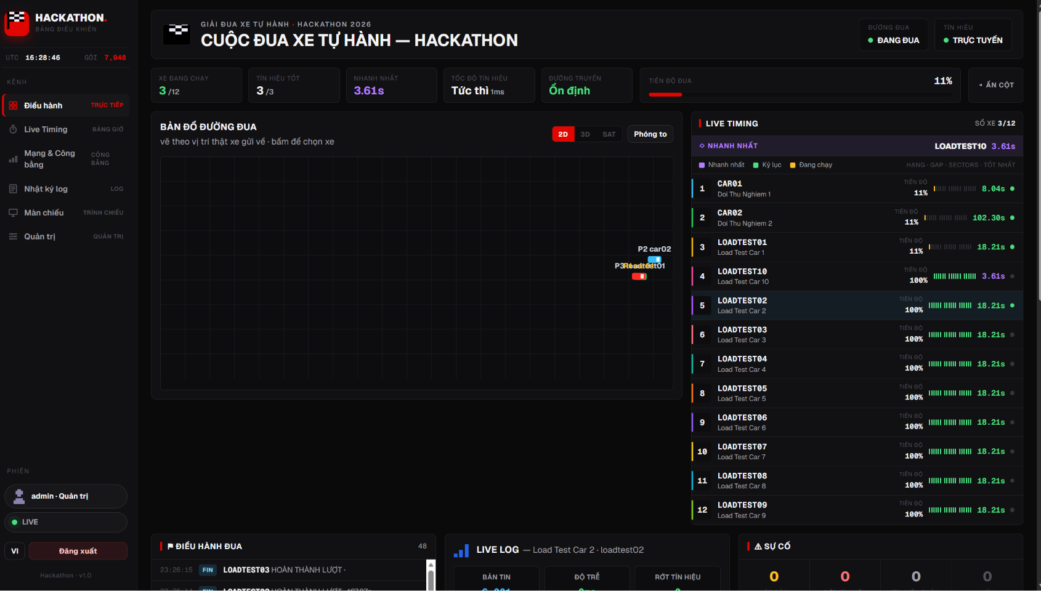
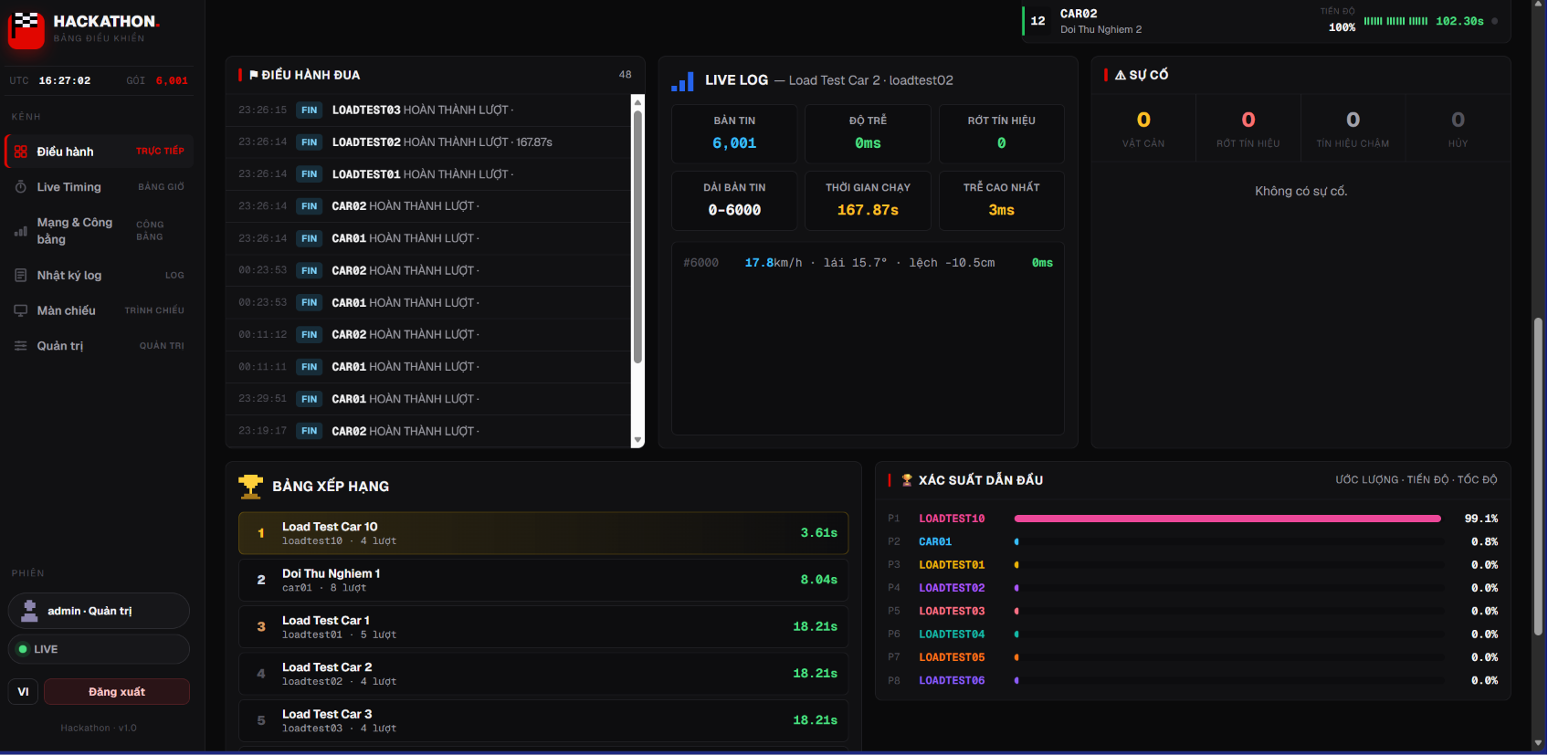
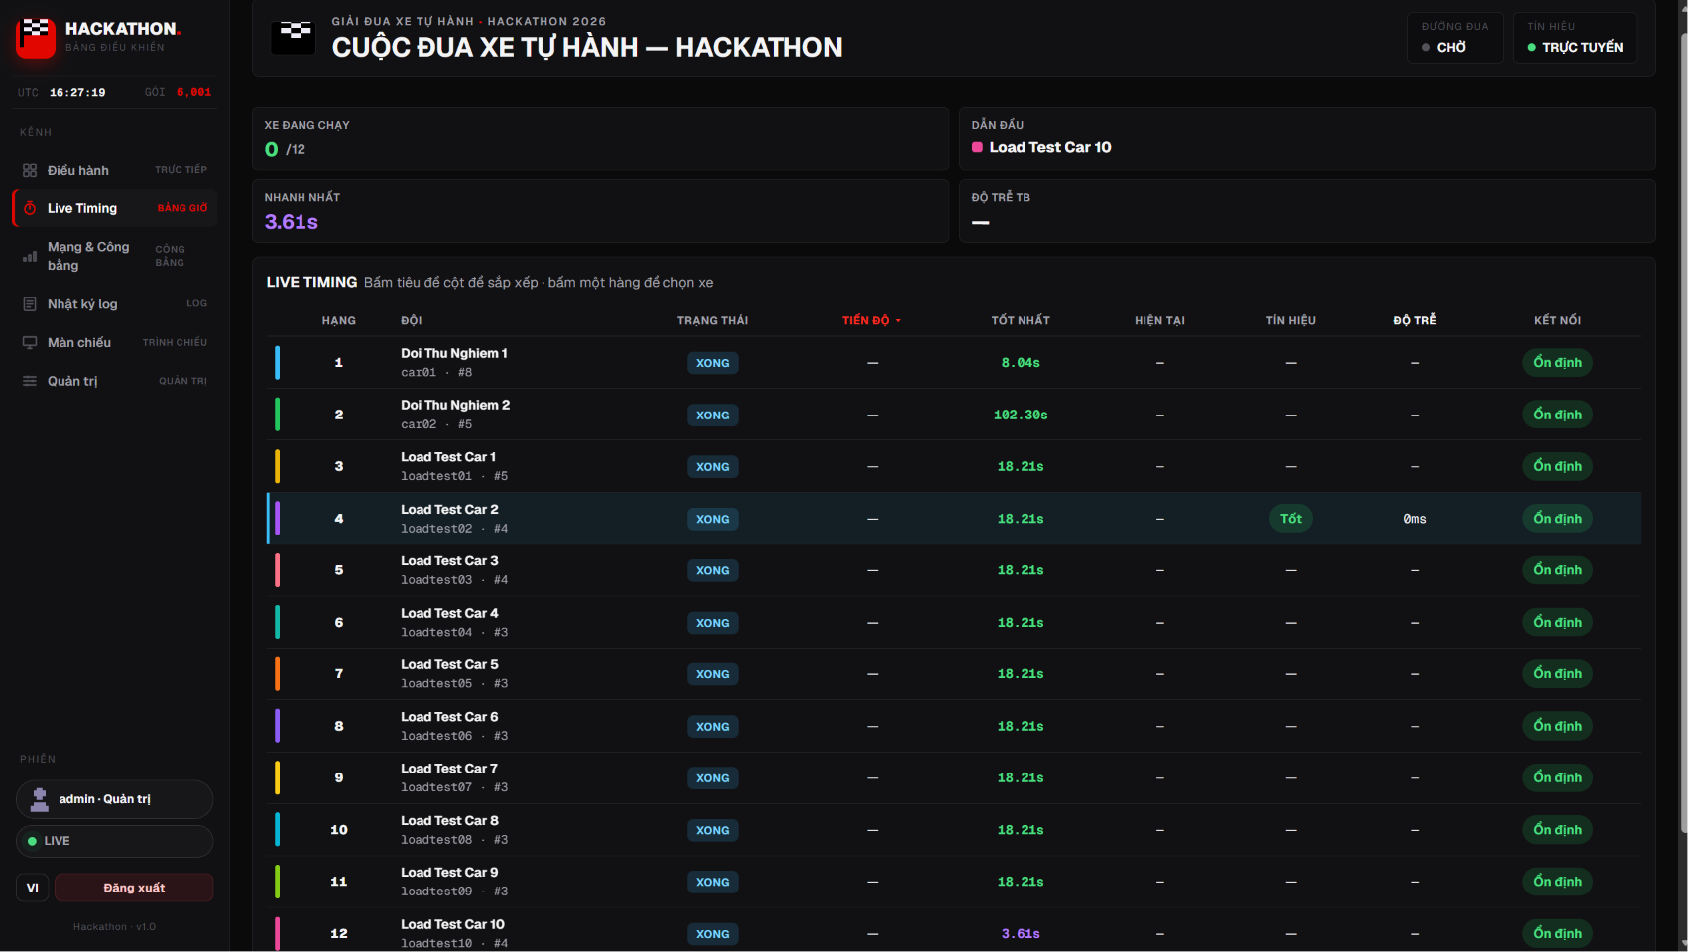
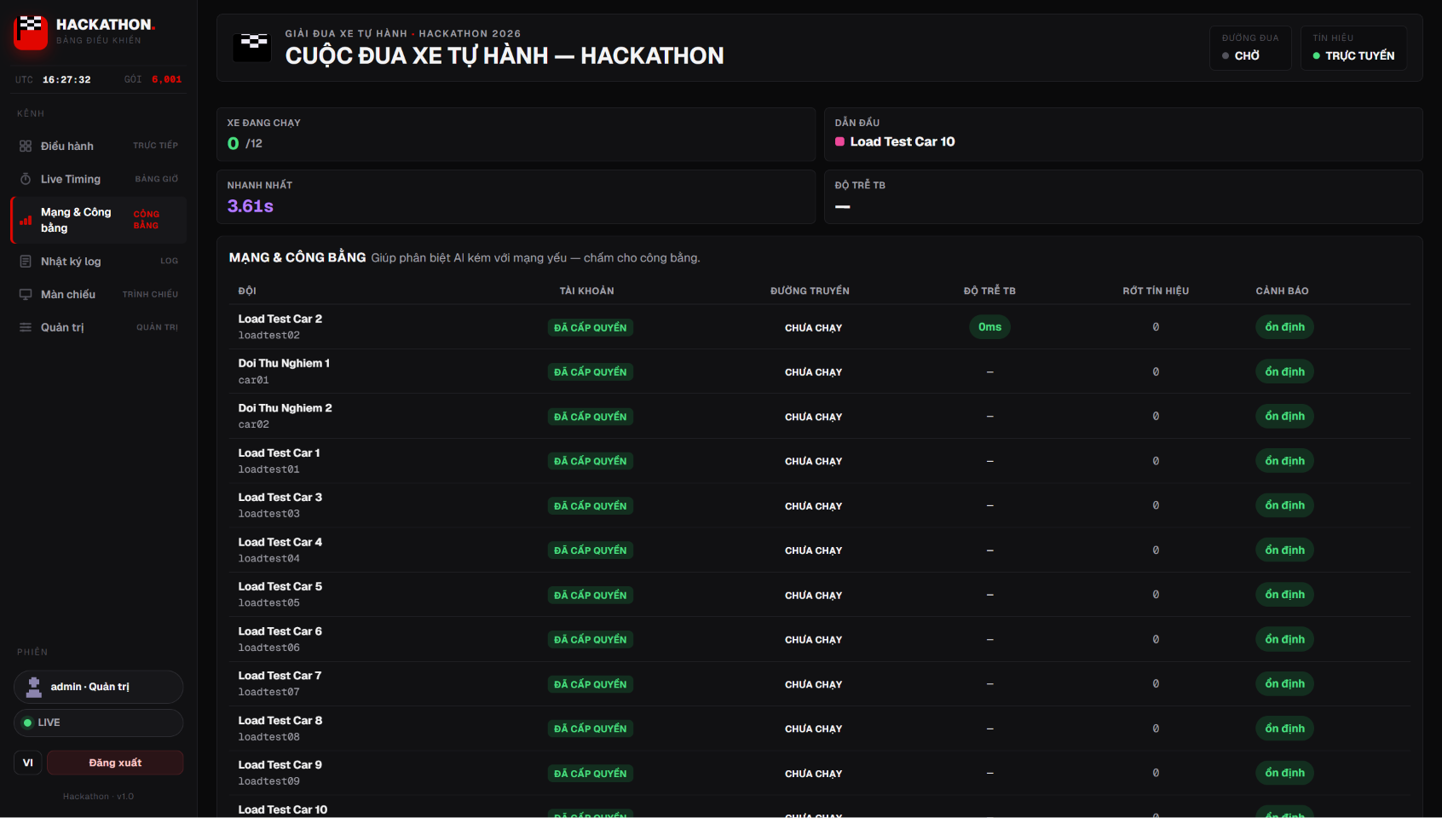

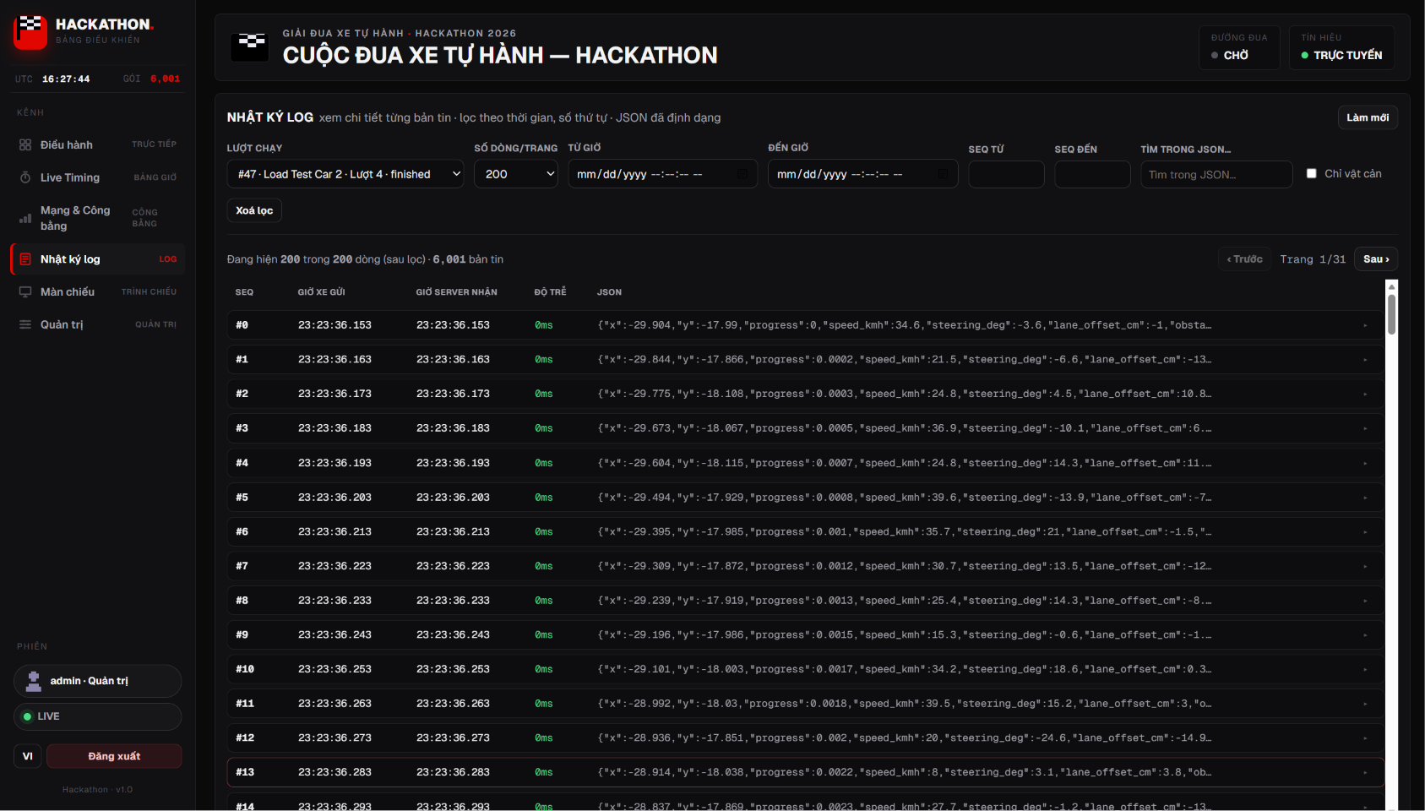
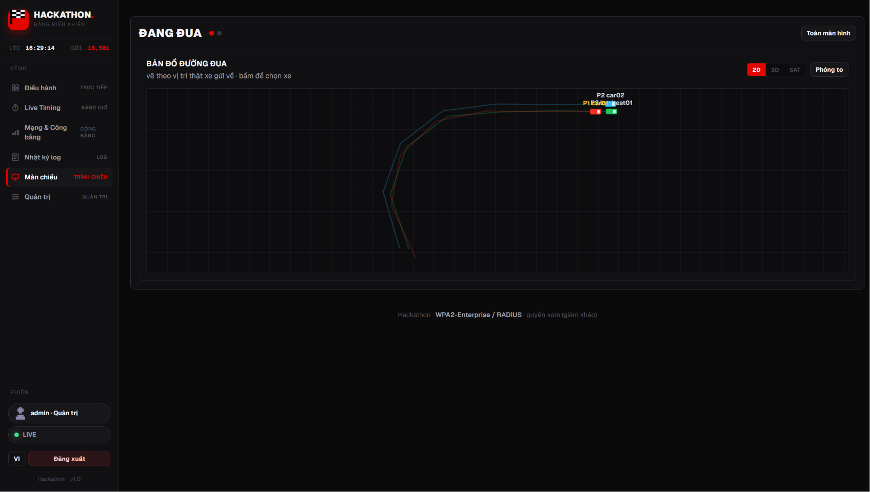
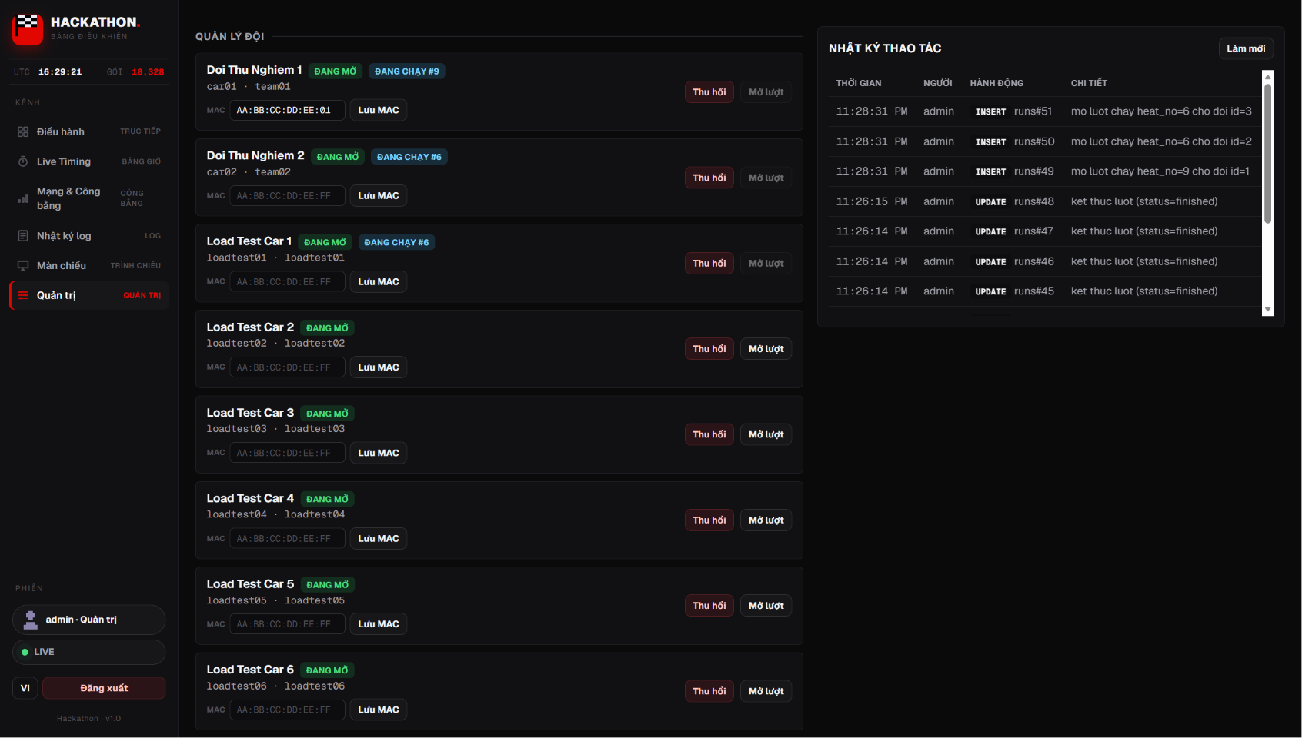

Viewer
